Бруцеллез крупного рогатого скота
- При наличии или приобретении животных производится их регистрация в ветеринарном учреждении.
- Покупку, продажу, сдачу на убой, выгон, размещение на пастбище и все другие перемещения и перегруппировки животных, реализацию животноводческой продукции проводить только с ведома и разрешения ветеринарной службы. Соблюдать меры предосторожности при заготовке кормов с целью исключения их инфицирования. Карантинировать в течение 30 дней вновь поступивших животных для проведения ветеринарных исследований и обработок. Обеспечивать своевременное информирование ветеринарной службы о всех случаях заболевания с подозрением на бруцеллез (аборты, рождение нежизнеспособного молодняка и др.). Предъявлять по требованию ветеринарных специалистов все необходимые сведения о приобретенных животных и создавать условия для проведения их осмотра, исследований и обработок. Осуществлять своевременную сдачу больных бруцеллезом животных или полную ликвидацию всего неблагополучного поголовья по указанию ветеринарных специалистов. За нарушение правил содержания животных, мероприятий предусмотренных Правилами, невыполнение решений администрации населенных пунктов, уклонение от проведения профилактических и оздоровительных мероприятий, а также за действия, приведшие к распространению болезни, виновные лица подвергаются штрафу или в соответствии с действующим законодательством Российской Федерации привлекаются к уголовной ответственности.
- Следует подчеркнуть возможность заражения бруцеллезом детей, если они принимают участие в уходе за больными животными.
Для предупреждения заболевания бруцеллёзом населению необходимо:
- Приобретать продукты в строго установленных местах (рынки, магазины, мини-маркеты и т.д.);
- не допускать употребление сырого молока, приобретенного у частных лиц;
- при приготовлении мяса - готовить небольшими кусками, с проведением термической обработки не менее часа.
Соблюдение указанных рекомендаций позволит предотвратить заражение бруцеллёзом.
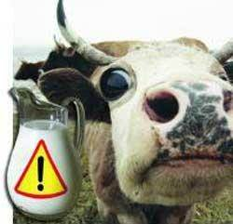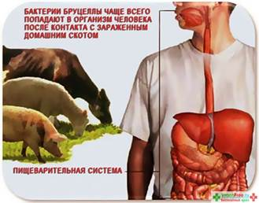
На территории Российской Федерации отмечается ухудшение эпизоотической обстановки по бруцеллезу животных.
Заражение людей возбудителем бруцеллеза происходит при контакте с больными животными и при переработке мясного сырья, кожи, шерсти, шкур животных, а также при употреблении пищевых продуктов, полученных от зараженных животных.
Бруцеллез - хронически протекающая болезнь животных и человека, вызываемая бактериями. Бруцеллезом болеют козы, овцы, крупный рогатый скот, свиньи, зайцы, олени, мышевидные грызуны, собаки и человек.
Основными источниками инфекции для людей при бруцеллезе являются овцы, козы, крупный рогатый скот и свиньи. В редких случаях источником заражения могут быть лошади, верблюды, яки и некоторые другие животные.
Заражение происходит преимущественно контактным (с больными животными или сырьем и продуктами животного происхождения) или алиментарным путем.
Бруцеллез человека - тяжелое заболевание. Инкубационный период равен 1-2 неделям, а иногда затягивается до 2-х месяцев. Это зависит от количества попавших микробов, их вирулентности и сопротивляемости организма.
Обязанности владельцев по предупреждению заражения животных бруцеллезом:
Владельцы животных (руководители хозяйств, фермеры, арендаторы, частные лица и др.) независимо от форм собственности в соответствии с законом Российским Федерации «О ветеринарии» несут полную ответственность за соблюдение ветеринарно - санитарных Правил при содержании и эксплуатации животных.

